 | 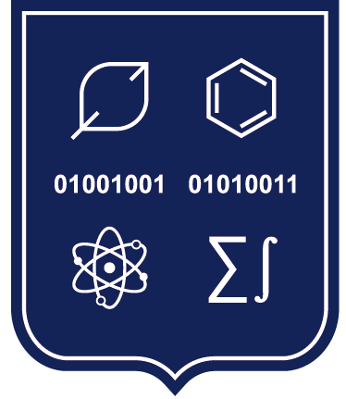 | R O M Â N I A  MINISTERUL EDUCAŢIEI  UNIVERSITATEA DIN ORADEA  FACULTATEA DE INFORMATICĂ ȘI ŞTIINŢE

LISTA FINALĂ
cuprinzând studenţii care se încadrează în categoriile de studenți beneficiari în cadrul Programului Național “Tabere studențești” în perioada vacanţei de vară 2023

Încadrarea studenților a fost realizată confom Metodologiei privind organizarea și desfășurarea Programului Național “Tabere studențești” 2023

Nr crt | Numele şi prenumele | Speciali  zarea | An de studii
 | Pop Andreea Ionela | BME | I
 | Darabanț Anda Camelia | BME | I
 | Barna Alexandra Patrisia | BME | I
 | Iacob Crina Adelina | BME | I
 | Cojocaru Mădălina Andreea | FM | I
 | Antal Andrea Timea | M | I
 | Budău Ioana Georgiana | B | III
 | Ciuclea Antonia | MD | II

Vineri, 7 iulie 2023, ora 9, la Decanat, sunteti convocați pentru completarea listelor de studenți beneficiari ai taberelor, locațiile și perioadele de desfășurare.

